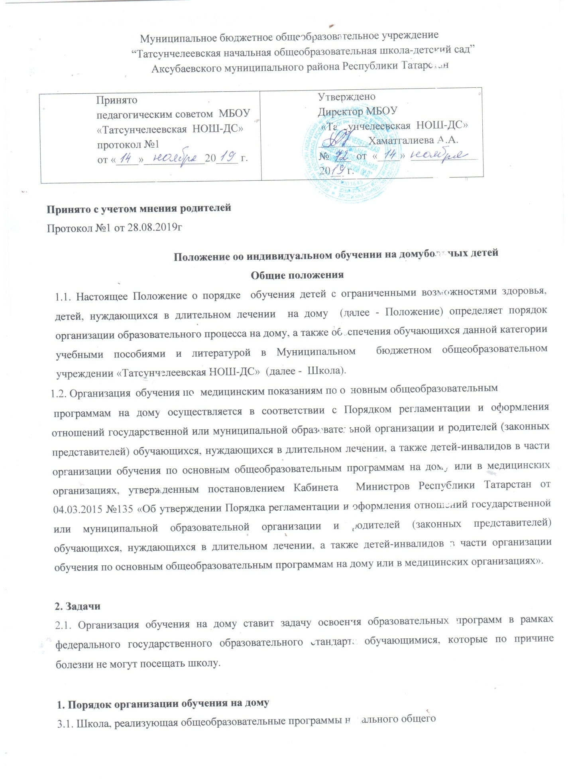

задания, выставляются текущие и итоговые отметки.
2.7.Педагоги, занимающиеся надомным обучением, ведут тематическое и поурочное планирование.
2.8.Классные руководители ведут контроль за успеваемостью учащихся, переносят отметки в классный журнал, осуществляют связь с семьей, оказывают ей помощь в воспитании школьника.
Школа предоставляет на время обучения бесплатные учебники, учебную, справочную и другую литературу, имеющуюся в образовательном учреждении.
Школа обеспечивает проведение промежуточной аттестации в щадящем режиме.
2.9.Социально-психолого-педагогическое сопровождение при надомном обучении:
2.9.1.Выявление «проблемного поля» ребенка, семьи.
2.9.2.Создание программы сопровождения.
2.9.3.Взаимодействие с учреждениями Мюдовского СП (многофункциональный центр, сельская библиотека) для успешной социализации детей.

